Ambassade de la République du Congo auprès  de la Confédération Suisse | 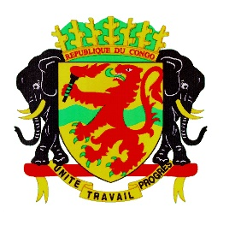 | Mission Permanente de la République du Congo  auprès de l’Office des Nations Unies à Genève,  de l’Organisation Mondiale du Commerce et des autres Organisations Internationales en Suisse

CONSEIL DES DROITS DE L’HOMME
EXAMEN PERIODIQUE UNIVERSEL
République Unie de Tanzanie
5 novembre 2021
Déclaration du Congo

Madame la Présidente,

Le Congo souhaite une chaleureuse bienvenue à la délégation de la République Unie de Tanzanie et la félicite pour la présentation de son rapport.
Mon pays salue les efforts de la Tanzanie, de nature à promouvoir et protéger les droits de l’homme, notamment par l’amélioration du cadre de vie de sa population.
A cet égard, le Congo félicite la Tanzanie en ce qui concerne les progrès enregistrés au niveau de l’éducation, grâce à la mise en place d’une politique de gratuité dans l’enseignement primaire et secondaire, de même qu’en ce qui concerne les conditions d’accès à l’eau potable.
Toutefois, mon pays encourage la Tanzanie à intensifier ses efforts pour assurer une totale protection des personnes âgées, victimes des accusations de sorcellerie.
Pour terminer, le Congo souhaiterait faire les recommandations suivantes à la Tanzanie :
- Redoubler d’efforts pour garantir aux personnes atteintes d’albinisme une totale jouissance de leurs droits et notamment le droit à la vie ;
- Lutter efficacement contre les pratiques de mutilations génitales féminines.
Enfin, le Congo souhaite un plein succès à la Tanzanie pour son EPU.

Je vous remercie.

